SW Technical Document

Sistem Informasi Desa Balige II

Dibuat Oleh :

|  |  |
| --- | --- |
| 11322040 | Cristian Nicolas Tambunan |
| 11322060 | Vanessa Siahaan |
| 11322058 | Dian Anggi Bellita Sitanggang |
| 11322009 | Iqbal Panca Rahmat |

Untuk :

Desa Balige II

Desa Balige II, Laguboti, Sumatera Utara

|  |  |  |  |  |  |
| --- | --- | --- | --- | --- | --- |
|  | **Proyek Akhir 1 2023**  **Institut Teknologi Del** | | | |  |
| *No. Dokumen: SW-PA1-YY-AxxG* | | | *Versi: xx.xx* | *Tanggal : DD-MM-YY* | *Jumlah Halaman : 11* | |

**DAFTAR ISI**

1 Introduction 4

1.1 Purpose of Document 4

1.2 Scope 4

1.3 Definition,Acronim and Abbreviation 4

1.4 Identification and Numbering 4

1.5 Reference Documents 4

1.6 Document Summary 4

2 System Overview 5

2.1 Current System Overview 5

2.2 Target System 5

3 Software General Description 6

3.1 Product Main Function 6

3.2 User Characteristics 6

3.3 Constrains 6

3.4 SW Environment 6

3.4.1 Development 6

3.4.2 Operational 7

4 Requirement Definition 9

4.1 External Interface 9

4.1.1 User Interface 9

4.1.2 Hardware Interface 9

4.1.3 Software Interface 9

4.1.4 Communication Description 9

4.1.5 Data Interface Description 9

4.2 Functional Description 10

4.2.1 Use Case Scenario 10

4.3 Data Requirement 10

4.3.1 E-R Diagram 10

4.4 Functional Requirement 10

4.5 Non-Functional Requirement 11

4.6 Design Constraints 11

5 Design 12

5.1 Data Description 12

5.1.1 Domain/ Type Definition 12

5.1.2 Conceptual Data Model 12

5.1.3 Physical Data Model 12

5.1.4 Tables 12

6 Detail Design Description 13

6.1 Table Structure 13

6.1.1 Tabel Account 13

6.1.2 dst 13

6.2 Class Diagram 13

6.3 Squence Diagram 13

6.4 Physical File 13

6.5 Tracebility 13

7 Testing 14

7.1 Test Preparation 14

7.1.1 Procedural Preparation 14

7.1.2 HW & Network Preparation 14

7.1.3 SW Preparation 14

7.2 Test Plan and Identification 14

7.3 Test Script & Result 15

7.3.1 Test Script Butir-Uji-1 15

7.3.2 Test Script Butir-Uji-2 16

7.4 Test Summary Result & History 16

7.4.1 Scenario-1 16

7.4.2 Scenario-2 16

LAMPIRAN 17

Sejarah Versi 18

Sejarah Perubahan 19

# Introduction

Pada bagian ini menjelaskan beberapa hal mengenai tujuan dokumen, ruang lingkup dokumen, daftar defenisi, serta akronim atau singkatan yang digunakan pada penulisan dokumen ini, aturan mengenai penomoran dokumen, dokumen rujukan, serta ringkasan dokumen.

## Purpose of Document

Dokumen ini ditulis untuk para pengembang situs website beserta pengguna, yang ditulis berdasarkan spesifikasi kebutuhan pemilik situs website. Tujuan penulisan dokumen Sistem Informasi Balige II ini, yaitu :

1. Menggambarkan keseluruhan mengenai spesifikasi kebutuhan pengguna, ruang lingkup, dan batasan sistem yang dibangun, proses serta target sistem dari sistem yang dibangun oleh para pengembang situs website.
2. Sebagai dokumentasi.

## Scope

Secara garis besar, ruang lingkup dokumen software requirement specification Sistem Informasi Desa Balige II ini, mencakup spesifikasi kebutuhan yang dilakukan oleh sistem dalam pembangunannya, kebutuhan data, desain serta deskripsi, serta pengimplementasian sistem dan sebagai dokumen rujukan yang menjadi panduan bagi tim pengembang dalam membangun sistem website yang akan dibangun, sehingga untuk setiap proses pembentukan sistem website tersebut mengacu pada dokumen tertulis ini.

## Definition,Acronim and Abbreviation

Berikut ini adalah daftar defenisi untuk kata-kata tertentu, yang digunakan dalam kepenulisan dokumen ini :

Table 1 Definisi

|  |  |  |
| --- | --- | --- |
| **No.** | **Definisi** | **Deskripsi** |
| 1. | Current System | Sistem yang berlaku saat ini yang digunakan oleh user dalam mengelola Sistem Informasi Desa Balige II. |
| 2. | Developer | Sebutan untuk orang atau perusahaan yang membuat perangkat lunak. |
| 3. | Requirement | Kebutuhan yang diperlukan pengguna yang harus ada di aplikasi. |
| 4. | Target System | Hasil yang ingin dicapai dalam pembuatan sistem informasi. |
| 5. | User | Sebutan untuk orang yang menggunakan perangkat lunak. |

Berikut ini adalah daftar singkatan atau akronim yang digunakan dalam dokumen ini , yang dapat dilihat pada tabel 2 berikut.

Table 2 Akronim dan Singkatan

| **No.** | **Akronim dan Singkatan** | **Penjelasan** |
| --- | --- | --- |
| **1.** | HTML | Hypertext Markup Language |
| **2.** | PHP | Hypertext Preprocessor |
| **3.** | PA-1 | Proyek Akhir Tahun Pertama |
| **4.** | SRS | Software Requirement Spesification, merupakan dokumen spesifik dari sistem yang akan dibangun. |
| **5.** | BPMN | Business Process Modelling Notation |
| **6.** | ERD | Entity Relationship Diagram |

## Identification and Numbering

Dalam penulisan mengenai aturan penomoran dan penamaan bab yang digunakan oleh pengembang dalam pembangunan website dapat dilihat pada tabel berikut :

Table 3 Aturan penulisan

|  |  |  |
| --- | --- | --- |
| **NO** | **Kategori** | **Deskripsi Aturan yang digunakan** |
| 1 | Jenis font | 1. Judul dokumen menggunakan Times New Roman 24 pt, *font color bold-black* 2. Judul bab menggunakan Arial 12pt, *font color bold-black* 3. Penamaan anggota menggunakan Times New Roman 12 pt, *font color black* 4. Daftar Isi menggunakan Times New Roman 10pt, *font color black* 5. Subbab menggunakan Arial 12 pt, *font color bold-black* 6. Judul tabel menggunakan Times New Roman 12 pt, *font color black* 7. Isi tabel menggunakan Times New Roman 12 pt, *font color black* |
| 2 | Penomoran  dan Penamaan Bab serta Sub-Bab | * + - 1. Untuk bab menggunakan angka yaitu 1, 2, 3   Contoh: 1. Introduction   * + - 1. Untuk subbab: 1.1, 1.2, 1.3   Contoh: 1.1 Purpose of Document   * + - 1. Aturan penomoran dan penamaan tabel dan gambar:   Contoh:1. Tabel: Tabel 1 Definisi  2. Gambar: Gambar 1. Current system |

## Reference Documents

Dalam penulisan dokumen SWTD ini, dokumen yang menjadi rujukan atau referensi bagi penulis dalam proses penyusunan dokumen ini, ialah berikut ini :

1. PA1-2122-D3TI13

Dokumen PA1-2122-D3TI13 ini merupakan dokumen yang disusun oleh mahasiswa D3 Teknologi Informasi IT Del untuk keperluan Proyek Akhir tahun akademik 2021/2022 dengan judul dokumen Proyek Akhir Sistem Informasi UPT Bahasa IT Del.

1. Perpustakaan IT Del.

## Document Summary

Dalam penulisan dokumen ini, adapun sistematikanya ialah, dokumen ini berisikan 7 bab. Setiap bab penjelasan dari aplikasi yang dibangun oleh tim pengembang dapat dilihat pada tabel berikut ini :

Table 4 Ringkasan Dokumen

|  |  |
| --- | --- |
| **Bab** | **Deskripsi** |
| Bab I Introduction. | Pada bagian ini berisi penjelasan mengenai tujuan dalam penulisan dokumen, scope atau ruang lingkup dokumen, aturan dalam penulisan serta penggunaan jenis tulisan beserta ukurannya, batasan dokumen, daftar istilah, referensi dokumen serta ringkasan dari dokumen yang dibuat. |
| Bab II  Sistem Overview. | Bab ini berisi penjelasan mengenai sistem yang akan dibangun, yang dimana system overview ini meliputi deskripsi umum sistem, *current system* atau sistem yang digunakan saat ini, *target system,* karakteristik pengguna, lingkungan pengimplementasian sistem yang akan dibangun, serta Batasan desain. |
| Bab III  Software General Description. |  |
| Bab IV Requirement Definition. |  |
| Bab V  Design. |  |
| Bab VI  Detail Design Description. |  |
| Bab VII  Testing. |  |

# System Overview

Bab ini berisi penjelasan mengenai sistem yang akan dibangun, yang dimana system overview ini meliputi deskripsi umum sistem, *current system* atau sistem yang digunakan saat ini, *target system,* karakteristik pengguna, lingkungan pengimplementasian sistem yang akan dibangun, serta Batasan desain.

## Current System Overview

Sistem Informasi Desa Balige II adalah pusat sistem informasi Desa Balige II yang merupakan sebuah sistem yang menyediakan beberapa fitur menu untuk kepengurusan useristrasi-useristrasi kependudukan di Desa Balige II. Fitur menu tersebut berupa menu home, desa, data desa, produk, berita, kontak, beserta menu galeri yang berisi beberapa gambar terupdate dari desa Balige II. Fitur-fitur menu tersebut tidak hanya dapat diakses oleh user saja tetapi masyarakat umum juga bisa mengakses menu-menu yang ada di website Sistem Informasi Desa Balige II tersebut.

Saat ini penyampaian informasi di desa Balige II masih dilakukan secara manual yaitu kepala desa atau perangkat desa memberitahukan suatu informasi melalui grup WhatsApp dan menempelkan beberapa informasi di papan pengumuman yang ada di kantor desa. Hal tersebut menyebabkan masyarakat harus membaca informasi melalui grup WhatApp atau harus datang ke kantor desa untuk melihat informasi apa saja yang ada di kantor desa. Ketika masyarakat desa secara tidak sengaja menghapus chat grup WhatsApp yang berisikan informasi dari perangkat desa, akan menyebabkan masyarakat desa tersebut kehilangan informasi yang telah disampaikan dan harus menanyakannya kembali ke kepala desa atau perangkat desa. Hal ini, menyebabkan kepala desa atau perangkat desa harus memberitahukan ulang informasi yang telah disampaikan. Selain itu, beberapa masyarakat desa juga mempunyai kesibukan sehingga tidak memiliki waktu untuk langsung datang ke kantor kepala desa melihat informasi yang ditempel di papan pengumuman.

### Business Process Penyampaian Informasi

Dalam menyampaikan Informasi terkait Desa Balige II, perangkat Desa Balige II akan memanfaatkan website yang telah dibentuk oleh developer, yakni website Sistem Informasi Desa Balige II. Perangkat Desa terlebih dahulu mengumpulkan informasi yang hendak diinformasikan kepada masyarakat Desa Balige II, lalu selanjutnya pengurus Desa akan menyampaikan informasi yang telah dikumpulkan tersebut dengan mengupload informasi atau berita penting melalui website Sistem Informasi Desa Balige II. Maka melalui hal tersebut, masyarakat Desa Balige II dapat melihat informasi atau berita tersebut melalui *website* Sistem Informasi Balige II. Gambar proses bisnis penyampaian informasi/berita dapat dilihat pada gambar 1.

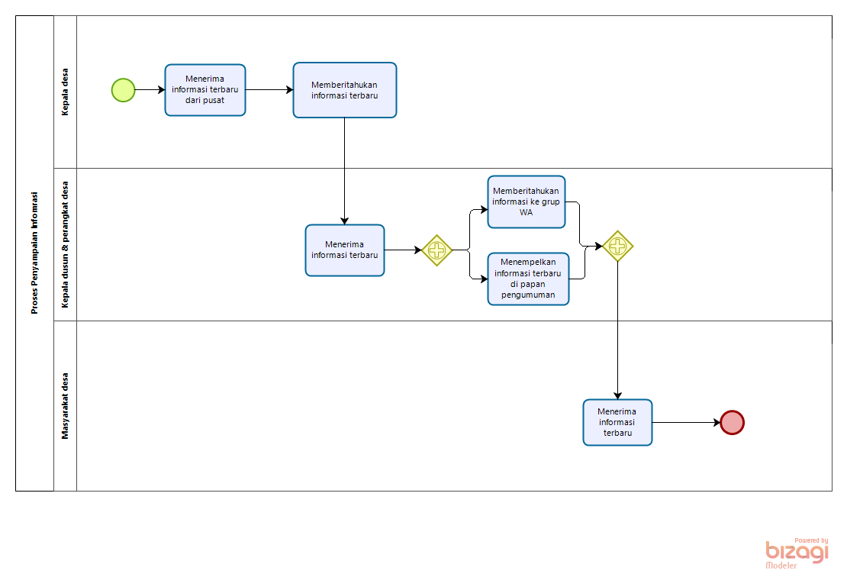

Gambar 1 Business Process Penyampaian Informasi

## Target System

Sistem Informasi Desa Balige II dibangun untuk mempermudah perangkat desa dalam penyampaian informasi desa Balige II. Sistem informasi ini diharapkan dapat membantu masyarakat dalam melihat informasi terbaru seperti layanan desa, berita, kegiatan yang akan dilakukan di desa Balige II. Untuk dapat menggunakan website ini staff/user harus terlebih dahulu melakukan login ke website.

### Business Process Autentikasi

Proses bisnis sebelum mengakses website yang dimana *user* terlebih dahulu melakukan *login*. Setelah *user* melakukan login, maka *user* sudah dapat login pada sistem. Jika user salah memasukan kata sandi maka user akan tetap diform login untuk mengisi form kata sandi yang benar. Gambar proses bisnis autentikasi dapat dilihat pada gambar 2.

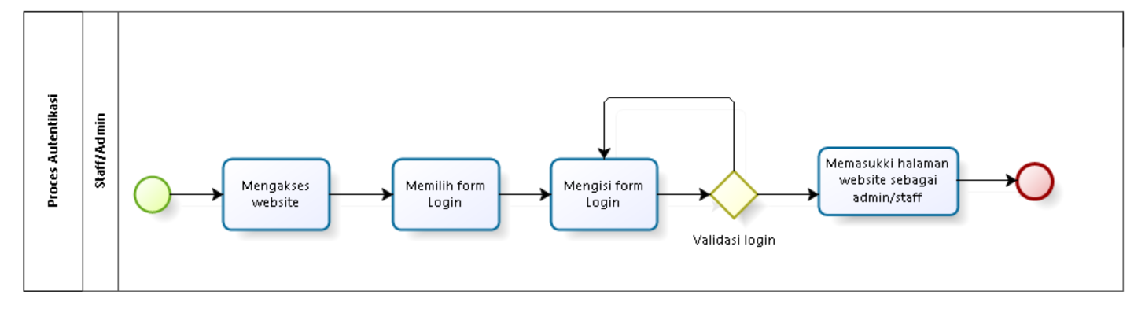

Gambar 2 Business Process Autentikasi

### Business Process Menambah Data Kependudukan

Dalam proses menambahkan data kependudukan yang dilakukan oleh *User/staff* diwajibkan untuk melakukan *login* terlebih dahulu. Kemudian *User/staff* memilih navigasi Data Desa, mengklik menu Data Kependudukan, dan memilih tombol “menambah”. Setelah itu, *User/staff* dapat mengisi data berupa form isian yang ditampilkan oleh sistem. Setelah data form isian telah diisi, dan sudah sesuai dengan kelengkapan data maka *User/staff* dapat menyimpan data penduduk tersebut. Gambar proses bisnis menambahkan data kependudukan dapat dilihat pada gambar 3.

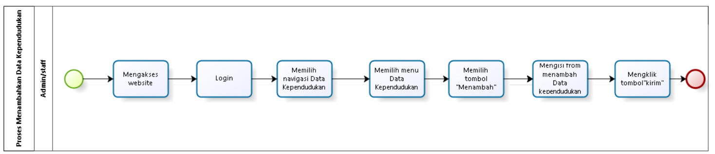

**Gambar 3. BPMN Menambahkan Data Kependudukan**

### Business Process Mengedit Data Kependudukan

Selain menambah data kependudukan *User/staff* juga dapat mengedit data kependudukan, dimana *User/staff* diwajibkan *login* sebelum mengakses sistem. Kemudian *User/staff* memilih navigasi Data Desa lalu mengklik menu Data Kependudukan, dan memilih tombol “Edit”. *User/staff* dapat mengedit data kependudukan dengan mengubah form isian data yang sebelumnya sudah pernah dilakukan pengisian data. Jika form isian data sudah diubah dan telah sesuai dengan data yang sebenarnya, maka *User/staff* dapat menyimpan data penduduk tersebut. Secara otomatis, tampilan sistem akan berubah sesuai data yang telah diedit. Gambar proses bisnis mengedit data kependudukan dapat dilihat pada gambar 4.

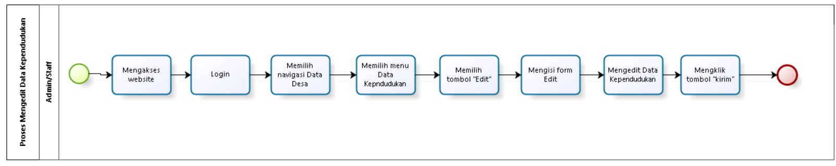

**Gambar 4. BPMN Mengedit Data Kependudukan**

### Business Process Menghapus Data Kependudukan

*User/staff* dapat menghapus data kependudukan yang sudah di*upload* sebelumnya. Dalam proses menghapus data kependudukan *User/staff* diharuskan untuk *login* terlebih dahulu. Kemudian *User/staff* memilih navigasi Data Desa, mengklik menu Data Kependudukan, dan memilih tombol “Hapus”. Setelah itu, *User/staff* dapat menghapus penduduk dengan memilih tombol hapus pada data kependudukan yang telah ditampilkan di sistem. Gambar proses bisnis menghapus data kependudukan dapat dilihat pada gambar 5.

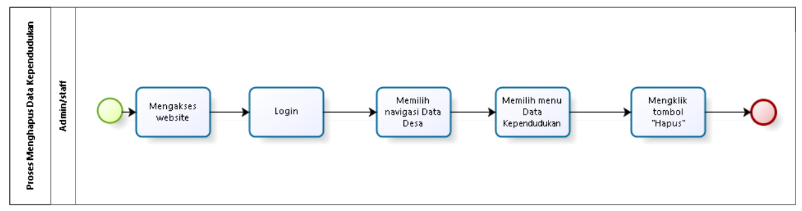

**Gambar 5. BPMN Menghapus Data Kependudukan**

### Business Process Menambah Data Jenis Kelamin

Dalam proses menambahkan data jenis kelamin yang dilakukan oleh *User/staff* diwajibkan untuk melakukan *login* terlebih dahulu. Kemudian *User/staff* memilih navigasi Data Desa, mengklik menu Data Jenis Kelamin, dan memilih tombol “menambah”. Setelah itu, *User/staff* dapat mengisi data berupa form isian yang ditampilkan oleh sistem. Setelah data form isian telah diisi, dan sudah sesuai dengan kelengkapan data maka *User/staff* dapat menyimpan data jenis kelamin tersebut. Gambar proses bisnis menambahkan data jenis kelamin dapat dilihat pada gambar 6.

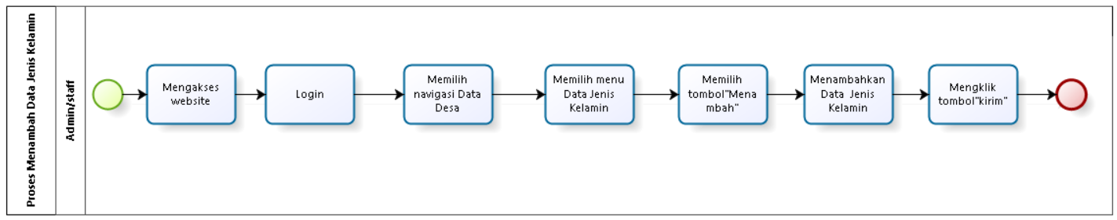

**Gambar 6. BPMN Menambahkan Data Jenis Kelamin**

### Business Process Mengedit Data Jenis Kelamin

Selain menambah data jenis kelamin *User/staff* juga dapat mengedit data jenis kelamin, dimana *User/staff* diwajibkan *login* sebelum mengakses sistem. Kemudian *User/staff* memilih fitur Data Desa lalu mengklik menu Data Jenis Kelamin, dan memilih tombol “Eedit” *User/staff* dapat mengedit data jenis kelamin dengan mengubah form isian data yang sebelumnya sudah pernah dilakukan pengisian data. Jika form isian data sudah diubah dan telah sesuai dengan data yang sebenarnya, maka *User/staff* dapat menyimpan data jenis kelamin tersebut. Secara otomatis, tampilan sistem akan berubah sesuai data yang telah diedit. Gambar proses bisnis mengedit data jenis kelamin dapat dilihat pada gambar 7.

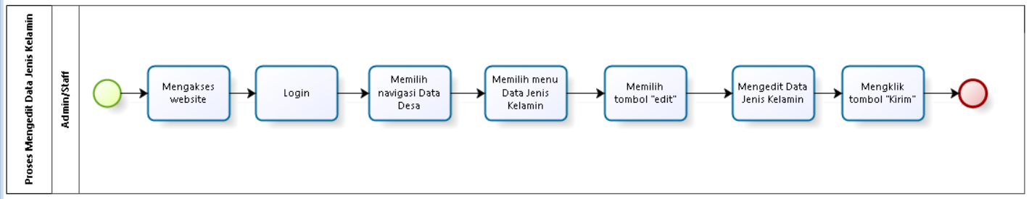

**Gambar 7. BPMN Mengedit Data Jenis Kelamin**

### Business Process Menghapus Data Jenis Kelamin

*User/staff* dapat menghapus data jenis kelamin yang sudah di*upload* sebelumnya. Dalam proses menghapus data jenis kelamin *User/staff* diharuskan untuk *login* terlebih dahulu. Kemudian *User/staff* memilih fitur Data Desa, mengklik menu Data Jenis Kelamin, dan memilih tombol “hapus”. Setelah itu, *User/staff* dapat menghapus data jenis kelamin dengan memilih tombol hapus pada data jenis kelamin yang telah ditampilkan di sistem. Gambar proses bisnis menghapus data jenis kelamin dapat dilihat pada gambar 8.

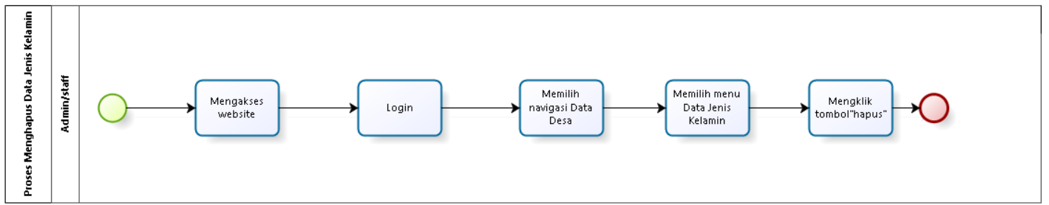

**Gambar 8. BPMN Menghapus Data Jenis Kelamin**

### Business Process Menambah Data Jenis Pekerjaan Masyarakat

Dalam proses menambahkan data jenis pekerjaan masyarakat yang dilakukan oleh *User/staff* diwajibkan untuk melakukan *login* terlebih dahulu. Kemudian *User/staff* memilih navigasi Data Desa, mengklik menu Data Jenis Pekerjaan Masyarakat, dan memilih tombol “menambah”. Setelah itu, *User/staff* dapat mengisi data berupa form isian yang ditampilkan oleh sistem. Setelah data form isian telah diisi, dan sudah sesuai dengan kelengkapan data maka *User/staff* dapat menyimpan data jenis pekerjaan masyarakat tersebut. Gambar proses bisnis menambahkan data jenis pekerjaan masyarakat dapat dilihat pada gambar 9.

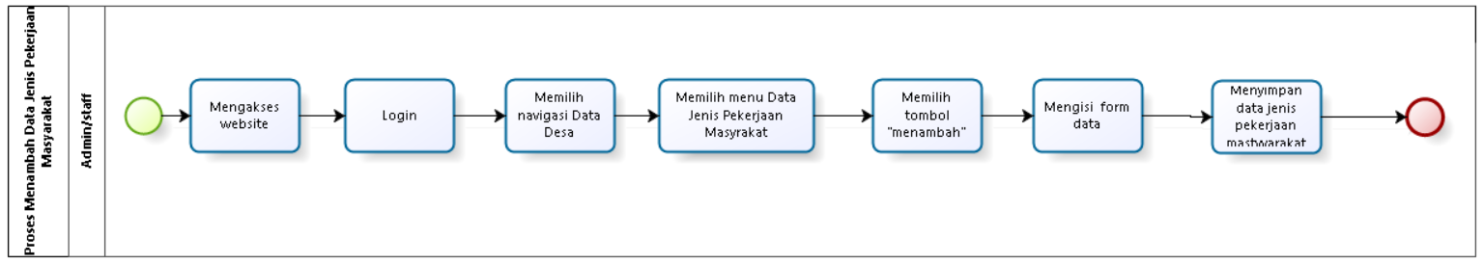

#### Gambar 9. BPMN Menambah Data Jenis Pekerjaan Masyarakat

### Business Process Mengedit Data Jenis Pekerjaan Masyarakat

Selain menambah data jenis pekerjaan *User/staff* juga dapat mengedit data jenis pekerjaan masyarakat, dimana *User/staff* diwajibkan *login* sebelum mengakses sistem. Kemudian *User/staff* memilih navigasi Data Desa lalu mengklik menu data Jenis Pekerjaan Masyarakat, dan memilih tombol “edit”. *User/staff* dapat mengedit data jenis pekerjaan dengan mengubah form isian data yang sebelumnya sudah pernah dilakukan pengisian data. Jika form isian data sudah diubah dan telah sesuai dengan data yang sebenarnya, maka *User/staff* dapat menyimpan data jenis pekerjaan masyarakat tersebut. Secara otomatis, tampilan sistem akan berubah sesuai data yang telah diedit. Gambar proses bisnis mengedit data jenis pekerjaan masyarakat dapat dilihat pada gambar 10.

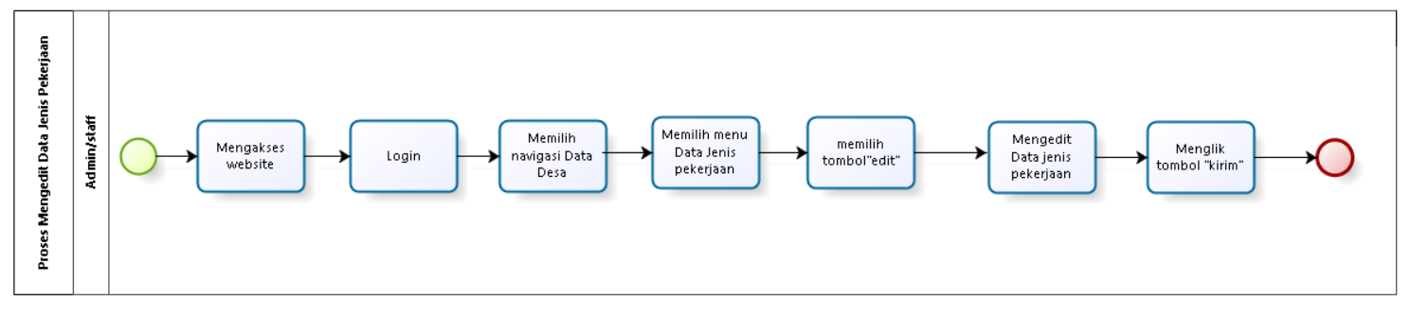

#### Gambar 10. BPMN Mengedit Data Jenis Pekerjaan Masyarakat

### Business Process Menghapus Data Jenis Pekerjaan Masyarakat

*User/staff* dapat menghapus data jenis pekerjaan masyarakat yang sudah di*upload* sebelumnya. Dalam proses menghapus data jenis pekerjaan masyarakat *User/staff* diharuskan untuk *login* terlebih dahulu. Kemudian *User/staff* memilih navigasi Data Desa, mengklik menu Data Jenis Pekerjaan Masyarakat, dan memilih tombol “hapus”. Setelah itu, *User/staff* dapat menghapus data jenis pekerjaan masyarakat dengan memilih tombol hapus pada data jenis pekerjaan masyarakat yang telah ditampilkan di sistem. Gambar proses bisnis menghapus data jenis pekerjaan masyarakat dapat dilihat pada gambar 11.

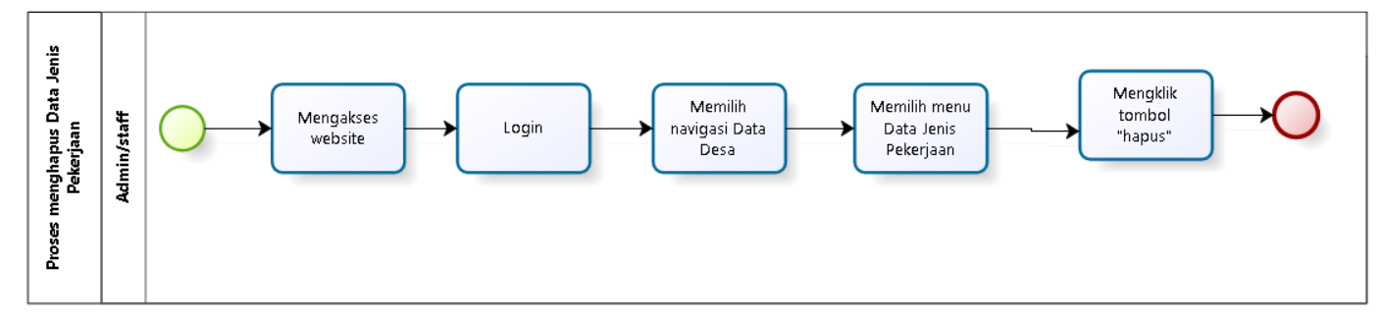

#### Gambar 11. BPMN Menghapus Data Jenis Pekerjaan Masyarakat

### Business Process Menambah Data Jenis Golongan Darah

Dalam proses menambahkan data jenis golongan darah yang dilakukan oleh *User/staff* diwajibkan untuk melakukan *login* terlebih dahulu. Kemudian *User/staff* memilih navigasi Data Desa, mengklik menu Data Golongan Darah, dan memilih tombol “menambah”. Setelah itu, *User/staff* dapat mengisi data berupa form isian yang ditampilkan oleh sistem. Setelah data form isian telah diisi, dan sudah sesuai dengan kelengkapan data maka *User/staff* dapat menyimpan data golongan darah tersebut. Gambar proses bisnis menambahkan data golongan darah dapat dilihat pada gambar 12.

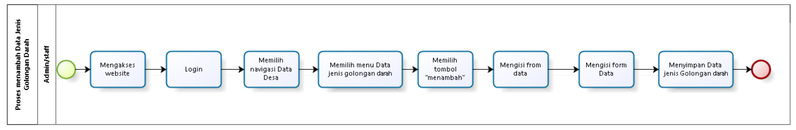

#### Gambar 12. BPMN Menambah Data Jenis Golongan Darah

### Business Process Menghapus Data Jenis Golongan Darah

Selain menambah data jenis golongan darah *User/staff* juga dapat mengedit data jenis golongan darah, dimana *User/staff* diwajibkan *login* sebelum mengakses sistem. Kemudian *User/staff* memilih fitur Data Desa lalu mengklik menu golongan darah dengan mengubah form isian data yang sebelumnya sudah pernah dilakukan pengisian data. Jika form isian data sudah diubah dan telah sesuai dengan data yang sebenarnya, maka *User/staff* dapat menyimpan data jenis golongan darah tersebut. Secara otomatis, tampilan sistem akan berubah sesuai data yang telah diedit. Gambar proses bisnis mengedit data jenis golongan darah dapat dilihat pada gambar 13.

### Business Process Menambah Produk Desa

Dalam proses menambahkan produk desa yang dilakukan oleh *User/staff* diwajibkan untuk melakukan *login* terlebih dahulu. Kemudian *User/staff* memilih navigasi Produk Desa, memilih menu makan lokal atau menu souvenir, dan memilih tombol “menambah”. Setelah itu, *User/staff* dapat mengisi data berupa form isian yang ditampilkan oleh sistem. Setelah data form isian telah diisi, dan sudah sesuai dengan kelengkapan data maka *User/staff* dapat menyimpan produk desa tersebut. Gambar proses bisnis menambahkan produk desa dapat dilihat pada gambar 14.

### Business Process Mengedit Produk Desa

Selain menambah produk desa *User/staff* juga dapat mengedit produk desa, dimana *User/staff* diwajibkan *login* sebelum mengakses sistem. Kemudian *User/staff* memilih fitur Produk desa lalu mengklik menu makan lokal dan menu souvenir dengan mengubah form isian data yang sebelumnya sudah pernah dilakukan pengisian data. Jika form isian data sudah diubah dan telah sesuai dengan data yang sebenarnya, maka *User/staff* dapat menyimpan produk desa tersebut. Secara otomatis, tampilan sistem akan berubah sesuai data yang telah diedit. Gambar proses bisnis mengedit produk desa dapat dilihat pada gambar 15

### Business Process Menghapus Produk Desa

*User/staff* dapat menghapus produk desa yang sudah di*upload* sebelumnya. Dalam proses menghapus produk desa *User/staff* diharuskan untuk *login* terlebih dahulu. Kemudian *User/staff* memilih fitur produk desa, mengklik menu makanan lokal atau souvenir memilih tombol “menghapus”. Setelah itu, *User/staff* dapat menghapus data makanan atau souvenir dengan memilih tombol hapus pada makanan lokal atau souvenir yang telah ditampilkan di sistem. Gambar proses bisnis menghapus produk desa dapat dilihat pada gambar

# Software General Description

Pada bab ini dijelaskan mengenai deskripsi umum Sistem Informasi Desa Balige II yang meliputi fungsi utama aplikasi, karakteristik pengguna, batasan–batasan aplikasi dan lingkungan perangkat lunak. Sistem Informasi Desa Balige II bertujuan untuk mengelola dan memberikan informasi kepada seluruh masyarakat umum Desa Balige II tentang fitur yang tersedia pada Sistem Informasi Desa Balige II.

## Product Main Function

Fungsi-fungsi apa saja yang ada dalam produk Proyek ini

1. Fungsi Autentikasi

Fungsi autentikasi digunakan untuk proses login oleh user/staff perangkat desa terhadap website, agar dapat mengkases website Sistem Informasi Desa Balige II.

1. Fungsi menambah data kependudukan

Fungsi menambah data kependudukan digunakan oleh user untuk menambah data kependudukan

1. Fungsi mengedit data kependudukan

Fungsi mengedit data kependudukan digunakan oleh user untuk mengedit data kependudukan

1. Fungsi menghapus data kependudukan

Fungsi menghapus data kependudukan digunakan oleh user untuk menghapus data kependudukan

1. Fungsi menambah data jenis kelamin

Fungsi menambah data jenis kelamin digunakan oleh user untuk menambah data jenis kelamin

1. Fungsi mengedit data jenis kelamin

Fungsi mengedit data jenis kelamin digunakan oleh user untuk mengedit data jenis kelamin

1. Fungsi menghapus data jenis kelamin

Fungsi menghapus data jenis kelamin digunakan oleh user untuk menghapus data jenis kelamin

1. Fungsi menambah data jenis pekerjaan

Fungsi menambah data jenis pekerjaan digunakan oleh user untuk menambah data jenis pekerjaan

1. Fungsi mengedit data jenis pekerjaan

Fungsi mengedit data jenis pekerjaan digunakan oleh user untuk mengedit data jenis pekerjaan

1. Fungsi menghapus data jenis pekerjaan

Fungsi menghapus data jenis pekerjaandigunakan oleh user untuk menghapus data jenis pekerjaan

1. Fungsi menambah data jenis golongan darah

Fungsi menambah data jenis golongan darah digunakan oleh user untuk menambah data jenis golongan darah

1. Fungsi mengedit data jenis golongan darah

Fungsi mengedit data jenis golongan darah digunakan oleh user untuk mengedit data jenis golongan darah

1. Fungsi menambah produk desa

Fungsi menambah produk desa digunakan oleh user untuk menambah produk desa

1. Fungsi mengedit produk desa

Fungsi mengedit produk desa digunakan oleh user untuk mengedit produk desa

1. Fungsi menghapus produk desa

Fungsi menghapus produk desadigunakan oleh user untuk menghapus produk desa

1. Fungsi menambah Berita desa

Fungsi menambah Berita desa digunakan oleh user untuk menambah Berita desa

1. Fungsi mengedit berita desa

Fungsi mengedit berita desa digunakan oleh user untuk mengedit berita desa

1. Fungsi menghapus berita desa

Fungsi menghapus berita desadigunakan oleh user untuk menghapus berita desa

1. Fungsi menambah kontak perangkat desa

Fungsi menambah kontak perangkat desa digunakan oleh user untuk menambah kontak perangkat desa

1. Fungsi mengedit kontak perangkat desa

Fungsi mengedit kontak perangkat desa digunakan oleh user untuk mengedit kontak perangkat desa

1. Fungsi menghapus kontak perangkat desa

Fungsi menghapus kontak perangkat desa digunakan oleh user untuk menghapus kontak perangkat desa

1. Fungsi menambah galeri desa

Fungsi menambah galeri desa digunakan oleh user untuk menambah galeri desa

1. Fungsi mengedit galeri desa

Fungsi mengedit galeri desa digunakan oleh user untuk mengedit galeri desa

1. Fungsi menghapus galeri desa

Fungsi menghapus galeri desa digunakan oleh user untuk menghapus galeri desa

## User Characteristics

Pada bagian ini, adapun kelompok dan karakteristik *user* terdiri dari admin yang dimana merupakan bagian dari kepengurusan desa Balige II. Selain itu, karakteristik pengguna dapat dilihat melalui lampiran pada tabel 5.

Table 5 User Characteristic

| **Kategori Pengguna** | **Fungsi** | **Hak Akses ke Aplikasi** |
| --- | --- | --- |
| Admin | * Fungsi Autentikasi * Fungsi menambah data kependudukan * Fungsi mengedit data kependudukan * Fungsi menghapus data kependudukan * Fungsi menambah data jenis kelamin * Fungsi mengedit data jenis kelamin * Fungsi menghapus data jenis kelamin * Fungsi menambah data jenis pekerjaan * Fungsi mengedit data jenis pekerjaan * Fungsi menghapus data jenis pekerjaan * Fungsi menambah data jenis golongan darah * Fungsi mengedit data jenis golongan darah * Fungsi menambah produk desa * Fungsi mengedit produk desa * Fungsi menghapus produk desa * Fungsi menambah Berita desa * Fungsi mengedit berita desa * Fungsi menghapus berita desa * Fungsi menambah kontak perangkat desa * Fungsi mengedit kontak perangkat desa * Fungsi menghapus kontak perangkat desa * Fungsi menambah galeri desa * Fungsi mengedit galeri desa * Fungsi menghapus galeri desa | - Akses ke menu data kependudukan untuk melakukan CRUD data desa kependudukan  - Akses ke menu data jenis kelamin untuk melakukan CRUD data jenis kelamin  - Akses ke menu data jenis pekerjaanuntuk melakukan CRUD data jenis pekerjaan  - Akses ke menu data jenis golongan darah untuk melakukan konfirmasi data jenis golongan darah  - Akses ke menu produkuntuk melakukan CRUD produk  - Akses ke menu berita untuk melakukan CRUD berita atau pengumuman  - Akses ke menu kontak untuk melakukan CRUD kontak  - Akses ke menu galeri untuk melakukan CRUD galeri |

## Constrains

Pada bagian ini akan menjelaskan beberapa hal, mengenai batasan dalam pembangunan Sistem Informasi Desa Balige II, yakni sebagai berikut:

1. Sistem Informasi Desa Balige II dapat diakses bebas oleh admin, yang dimana adminnya merupakan anggota kepengurusan pada Desa Balige II.

2. Setiap *user/*masyarakat desa Balige IIdapat mengakses sistem namun tidak boleh melakukan CRUD.

## SW Environment

Pada sub-bab ini menjelaskan beberapa hal mengenai spesifikasi yang digunakan dalam lingkungan operasional yang dibutuhkan dalam pengembangan, pengoperasian, pengujian Sistem Informasi Desa Balige II. Semua kebutuhan ini berguna agar aplikasi dapat beroperasi dengan baik.

### Development

Adapun dalam proses pembuatan Sistem Informasi Desa Balige II yang dibangun oleh tim *developer* akan berfungsi dengan spesifikasi:

*Web Server* : XAMPP v3.3.0

*Operating Sistem* : Windows 10

DBMS : MySQL

*Browser* : Mozilla firefox, Google Chrome

*Tools* :

a) Bizagi

b) Visual Studio Code

c) StarUML

d) XAMPP

#### Infrastructure

Pada sub bab ini menjelaskan tentang spesifikasi lingkungan *hardware* (perangkat keras) yang digunakan oleh *developer* dalam membangun sistem dan lingkungan di mana admin/*user* dapat mengoperasikan sistem yang mencangkup lingkungan pengembang

#### Hardware requirement

Berisi daftar hardware yang digunakan untuk fase development Sistem Informasi Desa Balige II.

Table 6 Hardware Requirement

|  |  |  |
| --- | --- | --- |
| Server | : | *Apache* |
| Database Engine | : | *MySQL* |
| Installed Software | : | *Visual Studio Code, SQLyog, StarUML, Google Chrome, Bizagi.* |
| Operating Sistem | : | *Windows 11* |
| Minimum Storage | : | *128 GB* |
| Processor | : | AMD Ryzen 7 3700U with Radeon Vega Mobile Gfx 2.30 GHz |

#### S/W development Tools

Sub bab ini menjelaskan tentang *tools* yang digunakan dalam proses pengembangan Sistem Informasi Desa Balige II.

Table 7 SW Development Tools

| **Groups** | **Tools** | **Spesification** |
| --- | --- | --- |
| HomePage dev Tools | Frontpage | HTML, CSS, JavaScript, dan PHP, Laravel. |
| Image editor | Photoshop | XAMPP, MySQL, Bizagi |
| Client | Browser | Chrome |
| Dokumentasi | Paket Office | MS Office, WPS office |

### Operational

Hardware dan software yang disyaratkan untuk pengoperasian Sistem Informasi Desa Balige II adalah sebagai berikut.

#### Infrastructure

1. Server

*a). Processor : AMD Ryzen 7 3700U with Radeon Vega Mobile Gfx 2.30 GHz*

b). RAM : 8.00 GB

*2. Client*

a*). Processor : AMD Ryzen 7 3700U with Radeon Vega Mobile Gfx 2.30 GHz*

b). RAM : 8.00 GB

Untuk penjelasan mengenai spesifikasi minimal perangkat lunak yang digunakan dan dibutuhkan dalam pengoperasian Sistem Informasi Desa Balige II adalah:

1. Server

a). *Operating Sistem* : Windows

b). *Software* : XAMPP 3.3.0

c). *Browser* : *Mozilla Firefox, Google Chrome*, dan *Internet Explorer*

*2. Client*

*a) Operating sistem :* Windows

*b) Browser : Mozilla Firefox, Google Chrome*, dan *Internet Explorer*

#### Hardware requirement

Sub bab ini menjelaskan tentang spesifikasi perangkat yang digunakan untuk fase

operasional melalui tabel 8.

Table 8 Hardware Requirement

| **Hardware** | **Spesification** |
| --- | --- |
| Laptop | Victus |
| Web server | Apache |
| Processor | AMD Ryzen 7 3700U with Radeon Vega Mobile Gfx 2.30 GHz |
| *Operating Sistem* | Windows 11 |

#### S/W Requirement

Pada bagian ini menjelaskan tentang *tools* yang digunakan dalam pengembangan Sistem Informasi Desa Balige II, yang dapat dilihat melalui table 9 berikut.

Table 9 S/W Requirement

| **Groups** | **Components** | **Spesification** |
| --- | --- | --- |
| Monitoring tools | Web Server | XAMPP 8.0.6 |
| Bahasa Pemograman | PHP | PHP, Laravel |
| Editor | *Visual Studio Code* | *Visual Studio Code 1.56* |
| Client | *Operating Sistem* | *Windows 11* |
| B*rows*er | *Microsoft Internet*  *Explorer* | Chrome, Mozilla Firefox, Google |

# Requirement Definition

Untuk kebutuhan yang diperlukan dalam pengembangan Sistem Informasi Desa Balige II, berikut ini akan dijelaskan yang dimana meliputi antarmuka eksternal, deskripsi fungsional, kebutuhan data, kebutuhan fungsional, kebutuhan non fungsional, dan batasan desain.

## External Interface

*External Interface* menyangkut kebutuhan *user/admin* dalam mengakses Sistem Informasi Desa Balige II. Adapun kebutuhan pengguna dapat dilihat dari beberapa *interface*, diantaranya:

1. *User Interface*

*2. Hardware Interface*

*3. Software Interface*

### User Interface

Dalam pembangunan Sistem Informasi Desa Balige II, developer menggunakan sebuah sistem berbentuk aplikasi web. Adapun aplikasi ini telah dilengkapi dengan beberapa menu pengolahan yang memiliki berbagai jenis fungsi yang telah disediakan. Berikut ini beberapa *user* interface yang diperlukan oleh developer dalam menjalankan sistem informasi dapat dilihat pada table 10 berikut.

Table 10 User Interface

|  |  |  |
| --- | --- | --- |
| **No** | **Antarmuka Pengguna** | **Keterangan** |
| 1 | *Monitor* | Untuk melihat tampilan dari sistem informasi, developer menggunakan antamuka *monitor, sebagai penampil (output) dari data yang diinput.* |
| 2 | *Keyboard* | Untuk memasukkan (menginput) data ke dalam sistem developer menggunakan antarmuka *keyboard sebagai penginput data.* |
| 3 | *Mouse* | Untuk membantu developer untuk mengakses monitor, maka antarmuka *mouse* diperlukan sebagai pointer untuk membantu kursor di layar monitor. |

### Hardware Interface

Agar Sistem Informasi Desa Balige II dapat berfungsi dengan baik, maka, developer membutuhkan seperangkat Hardware interface untuk membantu proses pengoperasian sistem web yang dibangun.

### Software Interface

Berikan deskripsi SW interface yang diperlukan agar SW yang dibangun dapat berfungsi dengan baik

### Communication Description

Berikan deskripsi komunikasi SW dengan sub sistem lain. Jika perlu, tuliskan lebih detial dari subbab sbb (mohon diverifikasi). Mohon Tim Network mendefinisikan

#### Communication Protocol

Deskripsikan protokol komunikasi (prosedur ?) yang dibutuhkan untuk memindahkan dr subsistem lain ke SW

#### Communication Method

Misalnya metoda “push” atau “pull…..

### Data Interface Description

Berikan deskripsi dari “persistent” data yang diperlukan oleh SW, yang berasal dari sub system/SW lain, atau yang merupakan output yang harus disediakan untuk sistem lain. Misalnya adalm sebuah SW online yang mengambil data keuangan dari bank, maka isinya adalah database/file untuk menampung data pembayaran yang dikirim oleh bank, yang akan menjadi input dari sistem keuangan akademik.

#### Data Description -1

Berikan deskripsi data (tabel, file,..)

Yang penting harus ada :

* jika basis data maka struktur tabel dan spesifikasi rinci field
* jika data berupa file, maka format file dan contoh isi (nilai yang valid)
* jika hanya pesan (misalnya dalam sistem SMS), maka mungkin cukup format pesannya

##### Data Format

Berikan deskripsi dari format pesan (untuk SW jaringan, elemen ini merupakan elemen penting

##### Validation

Tuliskan pula kriteria data valid, supaya jika diperlukan maka dapat divalidasi.

## Functional Description

### Use Case Scenario

## Data Requirement

Berikan deskripsi rancangan data yang dikelola SW ini (bedakan dengan Data interface, yaitu antarmuka data). Dalam contoh SW online untuk mengambil data dari bank, maka basis data untuk menyimpan data online yang diambil. Subbab berikut ini dapat dimodifikasi sesuai dengan SW

### E-R Diagram

Berikan deskripsi dari rancangan file atau basis data. Subbab dapat dirancang secara luwes sesuai “nature” dari SW:

* jika dirancang basis data, maka buatlah logical relation, spesifikasi basis data dan tables (lihat dokumen SDD-TA-07-XX)
* jika dirancang file input/output, maka berikan : file format dan contoh isinya. Misalnya, di kebanyakan data untuk SW yg dibuat untuk jaringan.
* Jika dirancang XML, maka berikan DTD-nya

## Functional Requirement

Berikan deskripsi dari fungsi-fungsi yang akan direalisasikan.

## Non-Functional Requirement

Berikan deskripsi dari kebutuhan non fungsional yang harus dipenuhi. Misalnya dalam program online dan real time, batasan waktu yang harus dipernuhi. Atau, availability SW.

## Design Constraints

Bagian ini memuat deskripsi requirement yang belum didefinisikan pada subbab sebelumnya.

# Design

Bagian ini berisi hasil rancangan detil dari SW. Untuk setiap fungsi yang diuraikan pada bab 3, buatlah rancangan detil. Elemen design yang diberikan disini mungkin perlu disesuaikan. Bab ini dapat dibuat dengan hrarkhi sesuai design fungsional yang dibuat. Jika hirarkhis, anda dapat melakukan dekomposisi dari Deskripsi Input-Out-put dalam sebuah subbab

## Data Description

Bagian ini berisi spesifikasi data yang harus dibuat.

### Domain/ Type Definition

### Conceptual Data Model

### Physical Data Model

### Tables

# Detail Design Description

## Table Structure

Bagian ini berisi spesifikasi fungsi yang harus dibuat.

### Tabel Account

Jika ada tampilan layar spesifik fungsi ini, maka berikan sketsanya. Untuk program “batch” tanpa layar, tuliskan : “tidak ada”

### dst

## Class Diagram

Gambar class diagram dan penjelasannya

## Squence Diagram

Jelaskan sequence diagram masing-masing fungsi

## Physical File

## Tracebility

Buat table tracebility

# Testing

Bagian ini berisi perencanaan Test, identifikasi butir uji dan skenario untuk melakukan test.

## Test Preparation

Bagian ini memuat hal-hal persiapan yang harus dilakukan untuk melakukan test

### Procedural Preparation

Tuliskan persiapan prosedural yang harus dilakukan.

### HW & Network Preparation

Tuliskan yang harus disiapkan, sangat penting utk SW jaringan, misalnya port berapa saja yang harus dibuka, dan hal-hal yang berkaitan dengan jaringan

### SW Preparation

Tuliskan SW tools yang perlu disiapkan untuk testing, mendukung testing atau bahkan akan dipakai untuk men-test (jika testing tidak hanya dilakukan secara manual). Jadi, SW yang dimaksud di sini adalah justru bukan SW yang akan ditest

## Test Plan and Identification

Bagian ini menjelaskan lingkup keseluruhan dari perencanaan pengujian. Dari sejumlah requirement yang akan diuji yang dituliskan pada Functional Specification,, buatlah pengelompokannya dan jadikan tabel pada bagian ini.

Contoh:

| ***Kelas Uji*** | ***Butir Uji*** | ***Tingkat Pengujian*** | ***Traceability*** | | ***Jenis Pengujian*** | ***Jadwal*** |
| --- | --- | --- | --- | --- | --- | --- |
| *No. Fungsi* | *No. Butir Uji* |
| *Pengujian Antarmuka Pengguna* | *Pengujian Koneksi ke server* | *Pengujian Sistem* |  |  | *White Box* | *12/01/2000 – 15/01/2000* |
| *Pengujian pengiriman pesan dr .. ke…* | *Pengujian Unit* |  |  | *Black Box* | *15/01/2000 – 17/01/2000* |
| *Pengujian penerimaan pesan dari .. ke …* | *Pengujian Unit* |  |  | *Black Box* | *15/01/2000 – 17/01/2000* |
| *Monitoring* | *Monitoring koneksi ke Server X* | *Pengujian Unit* |  |  | *Black Box* | *18/01/2000 – 19/01/2000* |
| *Monitoring Workstation yang aktif* | *Pengujian Unit* |  |  | *White Box* | *19/01/2000 – 20/01/2000* |
| *Traffic* | *Pengukuran Traffik ke host XYZ* |  |  |  |  |  |

## Test Script & Result

Pada bagian ini, setiap butir uji ditest. Disarankan menggunakan format sbb. Untuk setiap butir uji pada bab 5.2, dibuat sebuah subbab sbb. Jika pengujian dilakukan lebih dari satu kali, maka dapat dibuat lampiran (test History).

### Test Script Butir-Uji-1

|  |  |  |  |  |
| --- | --- | --- | --- | --- |
| **Identifikasi** | | No-Kasus-Uji | | |
| **No. Fungsi** | |  | | |
| **Nama Butir Uji** | |  | | |
| **Tujuan** | |  | | |
| **Deskripsi** | |  | | |
| **Kondisi Awal** | | - | | |
| **Tanggal Pengujian** | |  | | |
| **Penguji** | |  | | |
| **Skenario Pengujian** | | | | |
| Tuliskanlah Prekondisi dan skenario (prosedur, langkah) yang harus dilakukanoleh Tester | | | | |
| **Kriteria Evaluasi Hasil** | | | | |
| Tuliskanlah kriteria evaluasi | | | | |
| **Kasus dan Hasil Pengujian** | | | | |
| **Data Masukan** | **Yang diharapkan** | | **Pengamatan** | **Kesimpulan** |
|  |  | |  | [ ] diterima  [ X ] ditolak |
|  |  | |  | [ ] diterima  [ ] ditolak |
| **Catatan** | | | | |
| Tuliskan catatan yang perlu disampaikan. Terutama jika terjadi kasus ”ditolak”, harus dijelaskan apa yang terjadi. Sertakan print Screen dan buatlah Test Incident Report | | | | |

### Test Script Butir-Uji-2

Dst. tuliskan

## Test Summary Result & History

Jika pengujian dilakukan lebih dari satu kali, maka dapat dibuatsatu skenario sbb per subbab, dengan mengacu ke test script pada bab sebelumnya (di sini data tidak perlu ditulis secara sangat rinci seperti test script, kecuali memang dibutuhkan sangat rinci, maka lampirkan test script yang perlu)

### Scenario-1

**Tanggal Pengujian :**

**Personil :**

**Rekapitulasi Hasil :**

|  |  |  |  |
| --- | --- | --- | --- |
| **Test Script** | **Deksripsi Umum Data** | **Kesimpulan** | **Keterangan** |
|  |  |  |  |
|  |  |  |  |
|  |  |  |  |
|  |  |  |  |
|  |  |  |  |
|  |  |  |  |

### Scenario-2

**Tanggal Pengujian :**

**Personil :**

**Rekapitulasi Hasil :**

|  |  |  |  |
| --- | --- | --- | --- |
| **Test Script** | **Deksripsi Umum Data** | **Kesimpulan** | **Keterangan** |
|  |  |  |  |
|  |  |  |  |
|  |  |  |  |
|  |  |  |  |
|  |  |  |  |

# LAMPIRAN

Jika ada lampiran lain yang perlu disertakan, sertakan.

# Sejarah Versi

Pada bagian ini, dijelaskan semua versi yang pernah di-deliver, dan ciri serta perubahannya. Untuk Kerja praktek ini, minimal ada dua versi : versi pada saat presentasi I, dan versi final.

|  |  |  |  |  |
| --- | --- | --- | --- | --- |
| **Versi** | **Ditulis Oleh** | **Tanggal** | **Disetujui Oleh** | **Tanggal** |
| Draft |  |  | Supervisor |  |
| Final |  |  | Pembimbing |  |
|  |  |  |  |  |
|  |  |  |  |  |
|  |  |  |  |  |

# Sejarah Perubahan

Bagian ini memuat sejarah perubahan dokumen (no. versi terbaru dibandingkan versi sebelumnya).

**No. dokumen :**

**No. versi :**

| **Halaman** | **Semula** | **Menjadi** | **Alasan perubahan** |
| --- | --- | --- | --- |
|  |  |  |  |
|  |  |  |  |
|  |  |  |  |
|  |  |  |  |
|  |  |  |  |

**No. dokumen :**

**No. versi :**

| **Halaman** | **Semula** | **Menjadi** | **Alasan perubahan** |
| --- | --- | --- | --- |
|  |  |  |  |
|  |  |  |  |
|  |  |  |  |
|  |  |  |  |
|  |  |  |  |